实验板所用步进电机参数和接线图
实验板所用步进电机AIRPAX:
工作电压：5V
绕组内阻：20.4欧姆
步进角：15度
永磁4相
步进电机的蓝色插头上有1、2、3、4、5、6的引脚编号，插入到开发板P10插座中时，注意与P10的引脚编号一一对应，不要插反了！
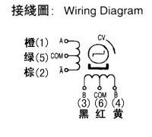
如何对实验板配套步进电机进行初步的测试？

先准备5伏的直流电源（用1.5V电池3节串联也可以），将5伏电源的正端接步进电机插头的5（绿）、6（红），然后用5伏电源的地线分别和另外四根线依次接触，发现每接触一下，步进电机便转动一个角度，接触的顺序为1（橙）、3（黑）、2（棕）、4（黄）时，步进电机顺时针旋转（观察时电机轴朝向自己），接触的顺序为1（橙）、4（黄）、2（棕）、3（黑）时，步进电机逆时针旋转，六次循环后，电机刚好转一圈，说明此步进电机的步进角度为360/(4×6)＝15度。

